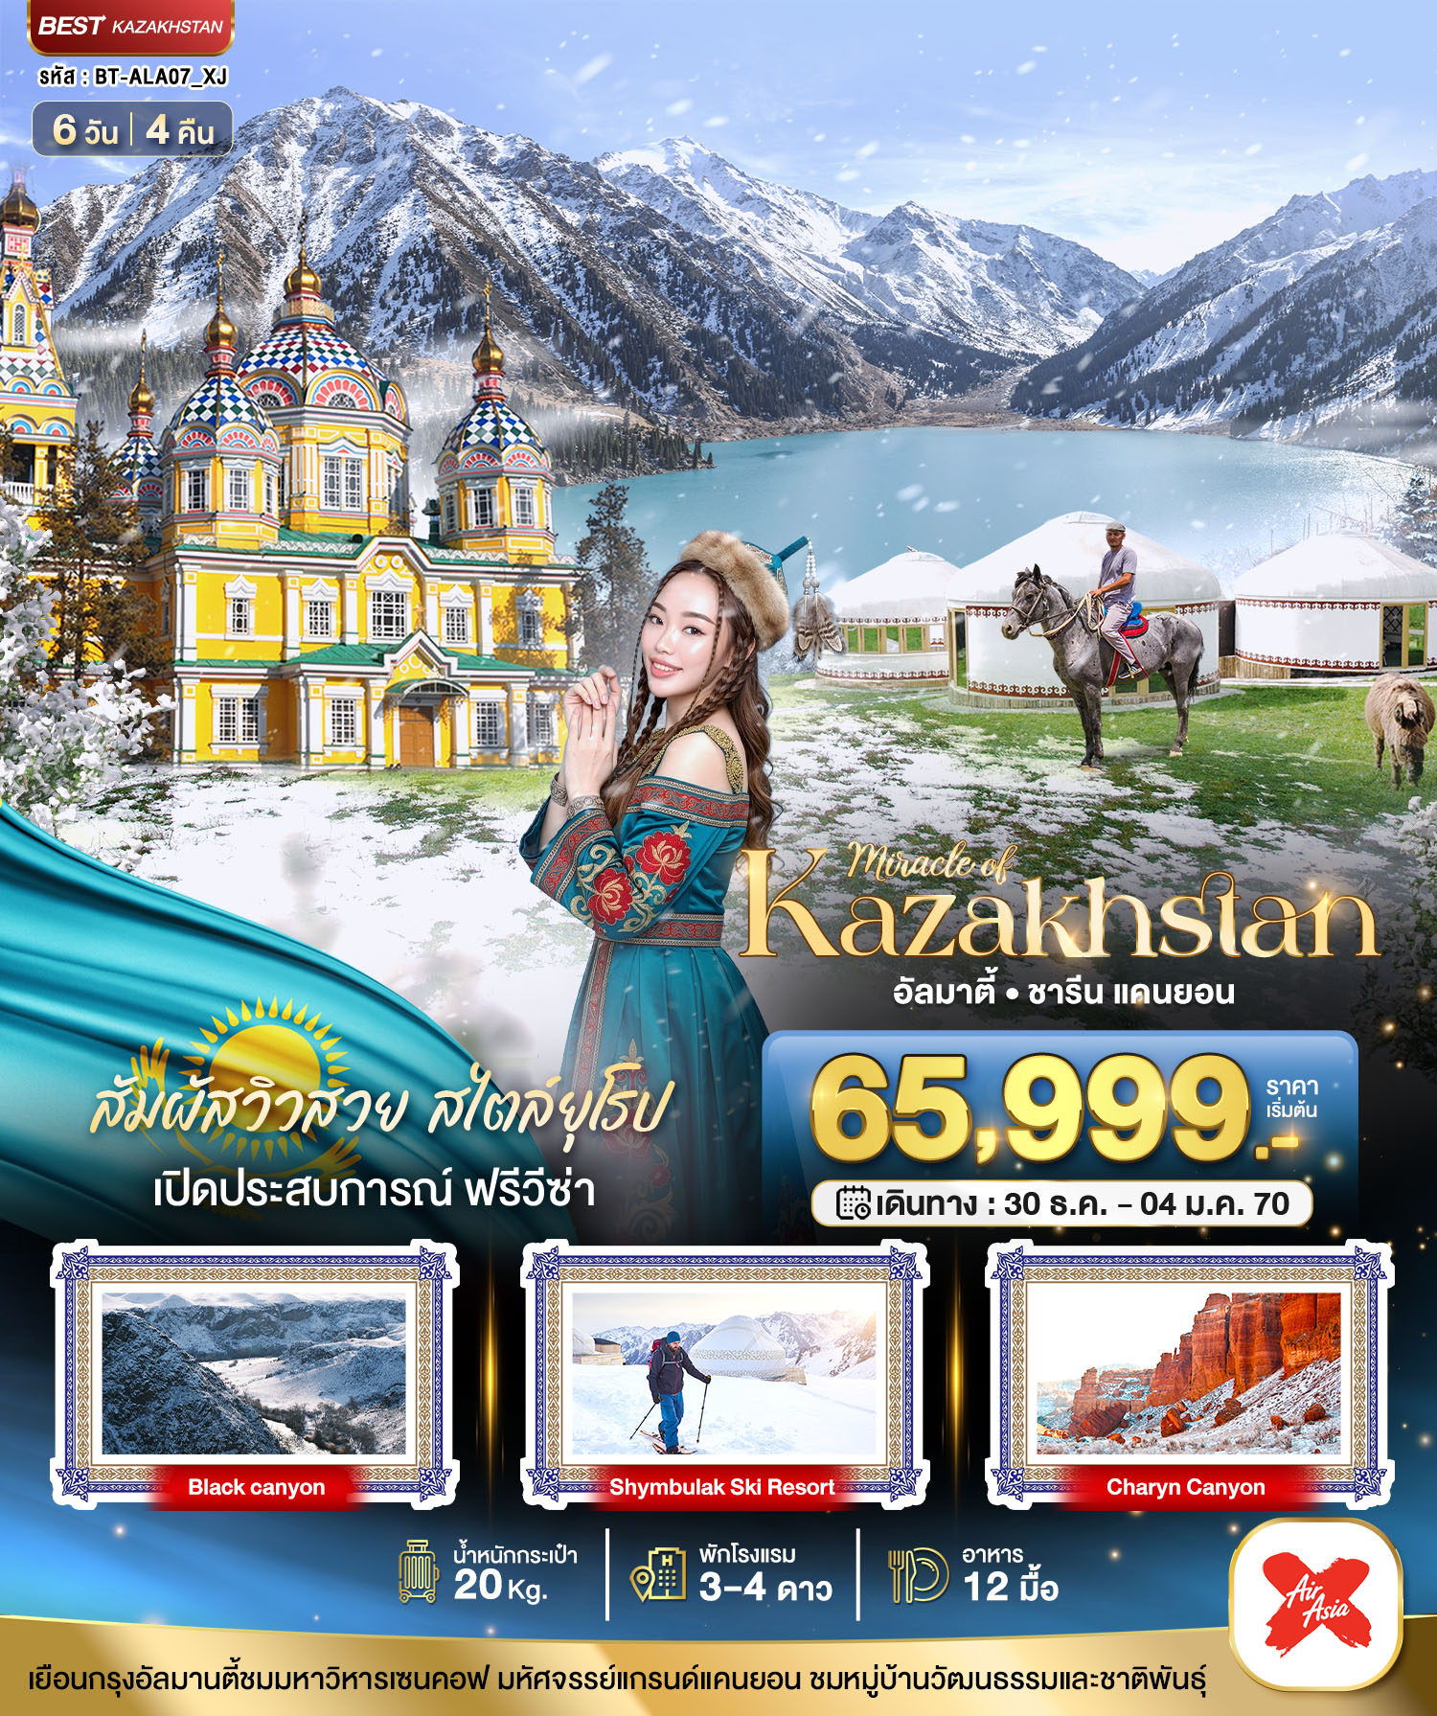
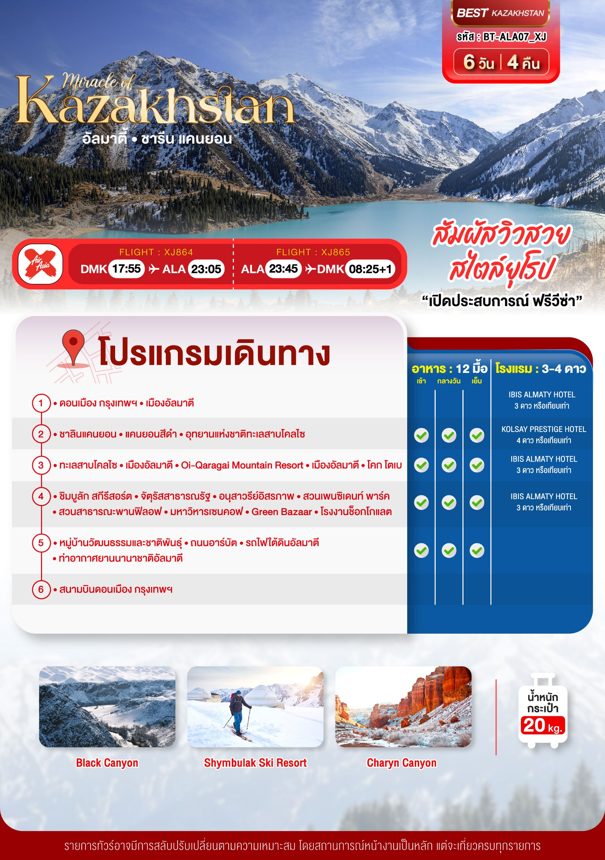


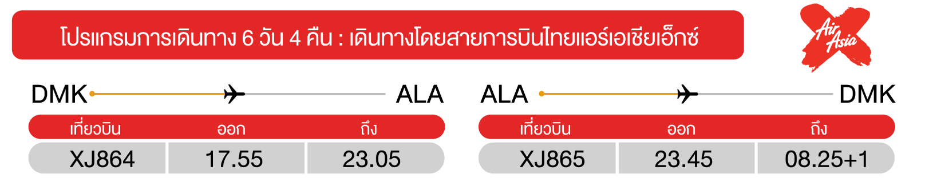
วันแรก ดอนเมือง กรุงเทพฯ • เมืองอัลมาตี

15.00 น. พร้อมกันที่ สนามบินดอนเมือง ขาออก อาคาร1 ชั้น 3 ประตู 1 เคาน์เตอร์ 6-7 สายการบินไทยแอร์เอเชียเอ๊กซ์ Thai Air Asia X (XJ) โดยมีเจ้าหน้าที่อำนวยความสะดวกแก่ทุกท่าน
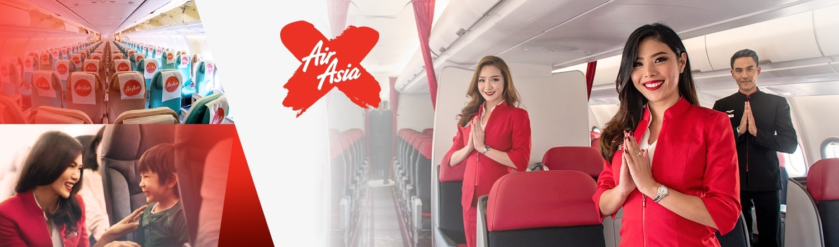
17.55 น. ออกเดินทางสู่ เมืองอัลมาตี ประเทศคาซัคสถาน โดย เที่ยวบินที่ XJ864 (ไม่รวมอาหาร+เครื่องดื่มบนเครื่องขาไป+ขากลับ)
23.05 น. เดินทางถึง เมืองอัลมาตี ประเทศคาซัคสถาน ผ่านพิธีการตรวจคนเข้าเมืองเป็นที่เรียบร้อยแล้ว (เวลาท้องถิ่นที่ประเทศคาซัคสถานช้ากว่าประเทศไทย 2 ชั่วโมง) เมืองอัลมาตี้ (Almaty) เป็นเมืองที่ใหญ่ที่สุดและเป็นอดีตเมืองหลวงของประเทศคาซัคสถาน ตั้งอยู่บริเวณเชิงเขาเทียนซาน
มีบรรยากาศที่ผสมผสานระหว่างความเจริญแบบยุโรปและเอเชียกลาง รวมถึงสถาปัตยกรรมยุค
โซเวียต จุดเด่นคือทัศนียภาพที่สวยงามของภูเขาหิมะปกคลุมตลอดปี และยังเป็นศูนย์กลางทางวัฒนธรรม เศรษฐกิจ และการคมนาคมที่สำคัญ
ที่พัก เข้าสู่ที่พัก IBIS ALMATY HOTEL หรือเทียบเท่าระดับ 3 ดาวมาตรฐานเมืองอัลมาตี
(โรงแรมที่ระบุในรายการทัวร์เป็นเพียงโรงแรมที่นำเสนอเบื้องต้นเท่านั้น ซึ่งอาจมีการเปลี่ยนแปลงแต่โรงแรมที่เข้าพักจะเป็นโรงแรมระดับเทียบเท่ากัน)
วันที่สอง ชาลินแคนยอน • แคนยอนสีดำ • อุทยานแห่งชาติทะเลสาบโคลไซ
(เช้า/กลางวัน/เย็น)

Grand Mosque • ถ่ายรูปกับรถ Ferrari • ตึกเบิร์จคาริฟา ชั้นที่ 124 ดูไบมอลล์ (-/บนเครื่อง/เย็น)

เช้า บริการอาหารเช้า ณ ห้องอาหารโรงแรม
นำท่าน ชม ชาลินแคนยอน (Charyn Canyon) เป็นหุบเขาขนาดใหญ่ที่ตั้งอยู่ทางตะวันออกเฉียงใต้ของประเทศคาซัคสถาน ห่างจากเมืองอัลมาตีไปประมาณ 200 กิโลเมตร ได้รับฉายาว่า "แกรนด์แคนยอนแห่งเอเชียกลาง" ซึ่งมีไฮไลต์สำคัญ คือ Valley of Castles "หุบเขาแห่งปราสาท" ลักษณะจะขนาบด้วยเสาหินและหน้าผารูปร่างประหลาดตาที่ดูเหมือนปราสาทหรือหอคอย เรียงรายตลอดแนว (ราคาทัวร์รวมค่ารถจิ๊ปของทางอุทยานให้ 1 ขาเท่านั้น) ใช้เวลาเดินทางประมาณ 3.30 ชั่วโมง
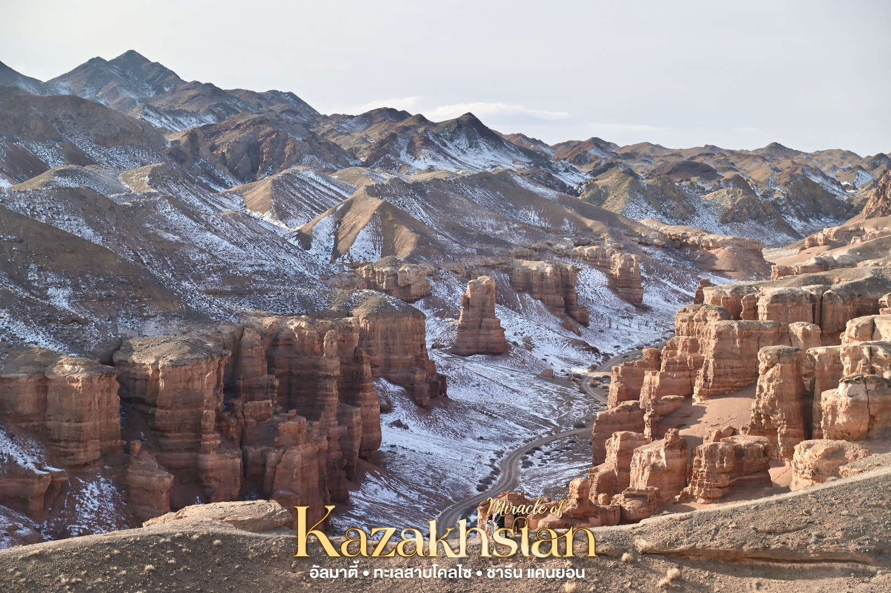

นอกจากนี้ยังมี แคนยอนสีดำ (Black Canyon) ที่มีหน้าผาหินสีดำตัดกับแม่น้ำชารีน (Sharyn River)
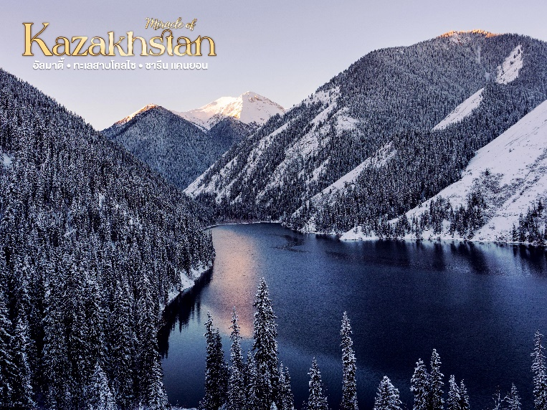
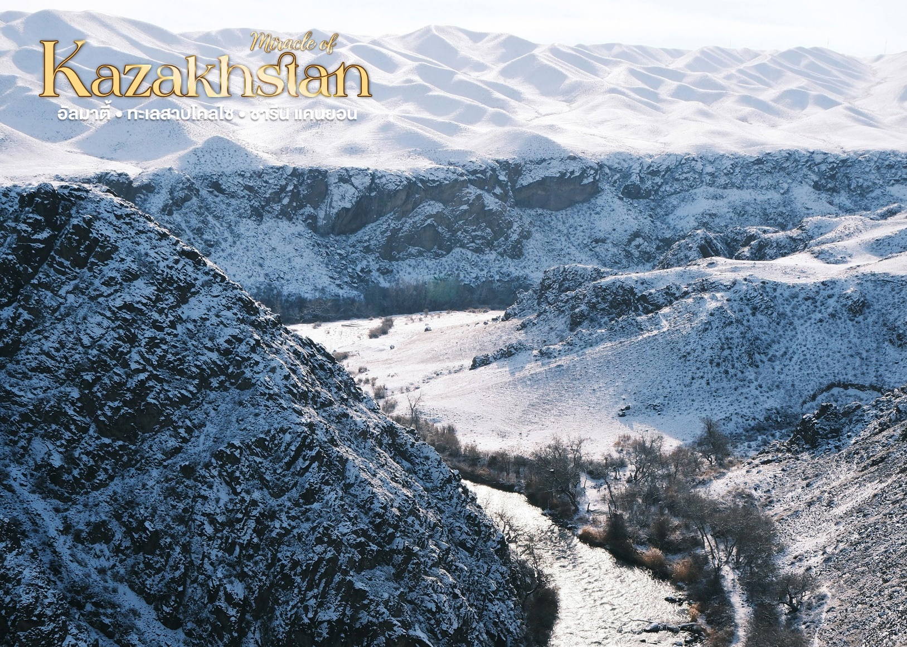
กลางวัน บริการอาหารกลางวัน ณ ร้านอาหาร
จากนั้น นำท่านเดินทางสู่ อุทยานแห่งชาติทะเลสาบโคลไซ(Kolsay Lake sNational Park) ซึ่งอุทยานแห่งนี้มีชื่อเสียงในด้านทัศนียภาพของภูเขาที่สวยงามราวกับ"สวิตเซอร์แลนด์แห่งเอเชียกลาง"ใช้เวลาเดินทางประมาณ 2 ชั่วโมง
เย็น บริการอาหารเย็น ณ ร้านอาหาร
พัก เข้าสู่ที่พัก KOLSAY PRESTIGE HOTEL หรือเทียบเท่าระดับ 4 ดาวมาตรฐานเมืองอัลมาตี
(โรงแรมที่ระบุในรายการทัวร์เป็นเพียงโรงแรมที่นำเสนอเบื้องต้นเท่านั้น ซึ่งอาจมีการเปลี่ยนแปลงแต่โรงแรมที่เข้าพักจะเป็นโรงแรมระดับเทียบเท่ากัน)

วันที่สาม ทะเลสาบโคลไซ • เมืองอัลมาตี • Oi-Qaragai Mountain Resort • เมืองอัลมาตี • โคก โตเบ
(เช้า/กลางวัน/เย็น)

Grand Mosque • ถ่ายรูปกับรถ Ferrari • ตึกเบิร์จคาริฟา ชั้นที่ 124 ดูไบมอลล์ (-/บนเครื่อง/เย็น)

เช้า บริการอาหารเช้า ณ ห้องอาหารของโรงแรม
นำท่าน ชม ทะเลสาบโคลไซ (Kolsai Lakes) โดยมักถูกขนานนามว่าเป็น "ไข่มุกแห่งเทือกเขาเทียนซาน" (Pearls of the Northern Tien Shan) ไฮไลท์ของที่นี่คือ ความงามของสีน้ำในทะเลสาบที่มีสีฟ้าเทอร์ควอยซ์ใสดังกระจกที่สะท้อนแนวภูเขาให้เห็นบนผิวน้ำได้ชัดเจน ยิ่งช่วงเวลาพระอาทิตย์ขึ้น และตก เมื่อแสงแดดกระทบกับผิวน้ำส่งผลให้เกิดความระยิบระยับเป็นวิวที่สวยสะกดใจสุดๆ
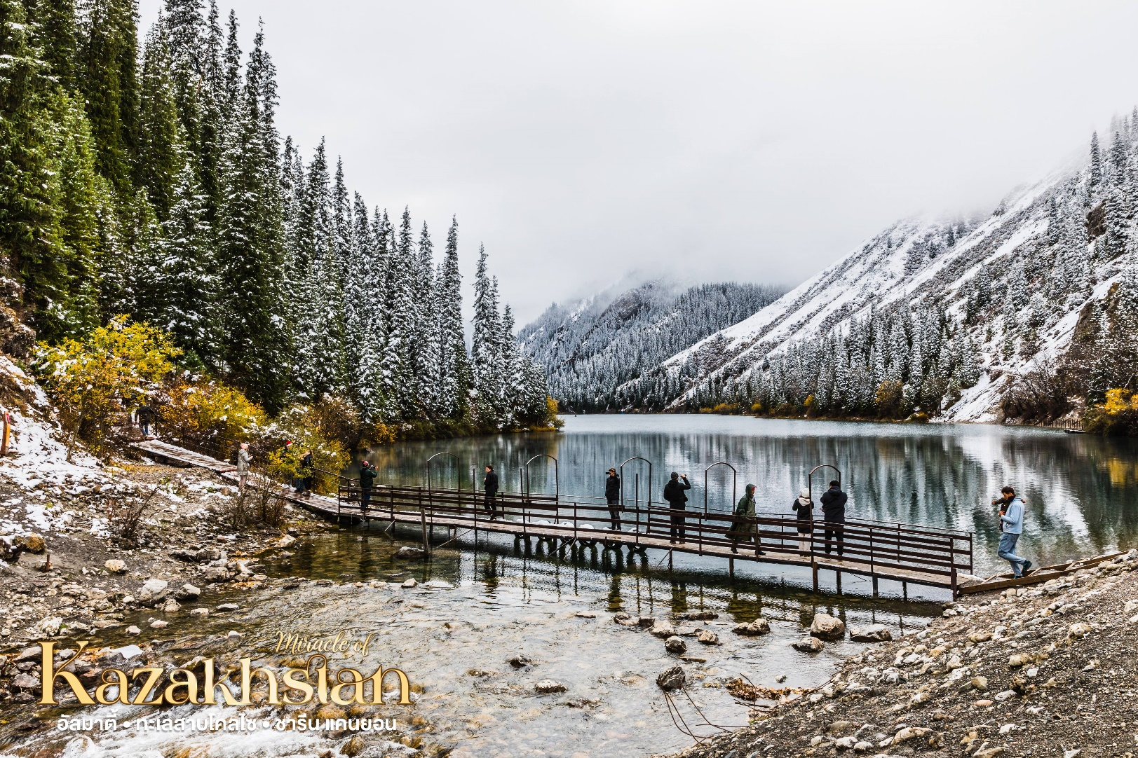
กลางวัน บริการอาหารกลางวัน ณ ร้านอาหาร

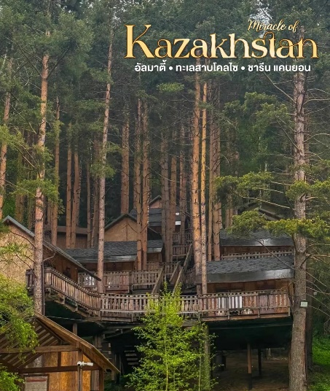
นำท่าน เดินทางสู่ Oi-Qaragai Mountain Resort (หรือที่รู้จักในชื่อเดิมว่า Lesnaya Skazka) ตั้งอยู่ในหุบเขาอันเงียบสงบของหมู่บ้าน Besqaynar ซึ่งไฮไลท์ของที่นี้ คือ บ้านต้นไม้ (Tree Houses) โดยให้บรรยากาศเหมือนหลุดเข้าไปในเทพนิยาย พร้อมระเบียงชมวิวธรรมชาติ และภายในยังมีกิจกรรมมายมาก อาทิเช่น การขี่ม้า, การปั่นจักรยานเสือภูเขา และการเดินป่าชมธรรมชาติ Zipline Rope Park เป็นต้น (ราคาทัวร์ไม่รวมเครื่องเล่นต่างๆ)
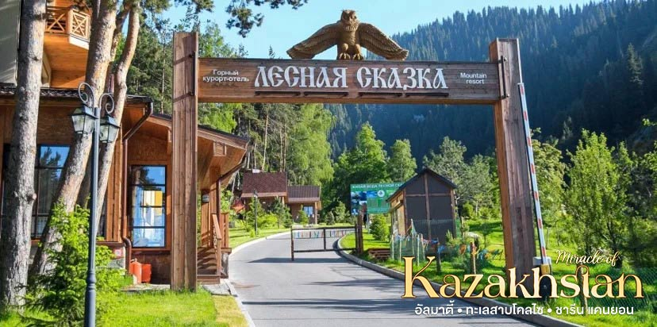
จากนั้น นำท่านเดินทางกลับสู่ เมืองอัลมาตี (Almaty City)
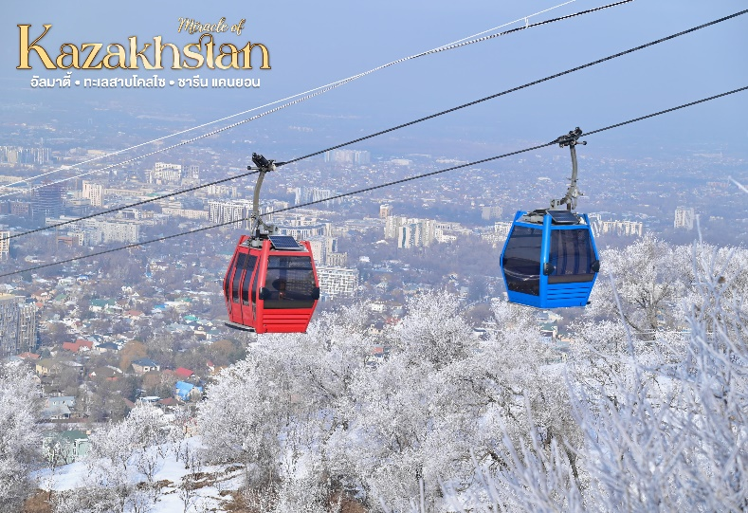
นำท่าน เดินทางไปยัง Kok Tobe Hill (โคก โตเบ) เป็นชื่อเนินเขาและสวนสาธารณะยอดนิยมที่ตั้งอยู่ในเมืองอัลมาตี ประเทศคาซัคสถาน โดยจะต้องนั่งเคเบิ้ลคาร์ขึ้นไปยังยอดเนินเขา เพื่อชมวิวที่สวยงามที่สุดแห่งหนึ่งในเมือง โดยสามารถมองเห็นทิวทัศน์แบบพาโนรามาของเมืองอัลมาตีและเทือกเขา Zaili Alatau (ราคาทัวร์ไม่รวมเครื่องเล่นต่างๆ)
หมายเหตุ : หากกระเช้าปิดให้บริการ ขอสงวนสิทธิ์ในการปรับเปลี่ยนโปรแกรมเป็นการขึ้นสู่ยอดเขาโดยวิธีอื่นแทน
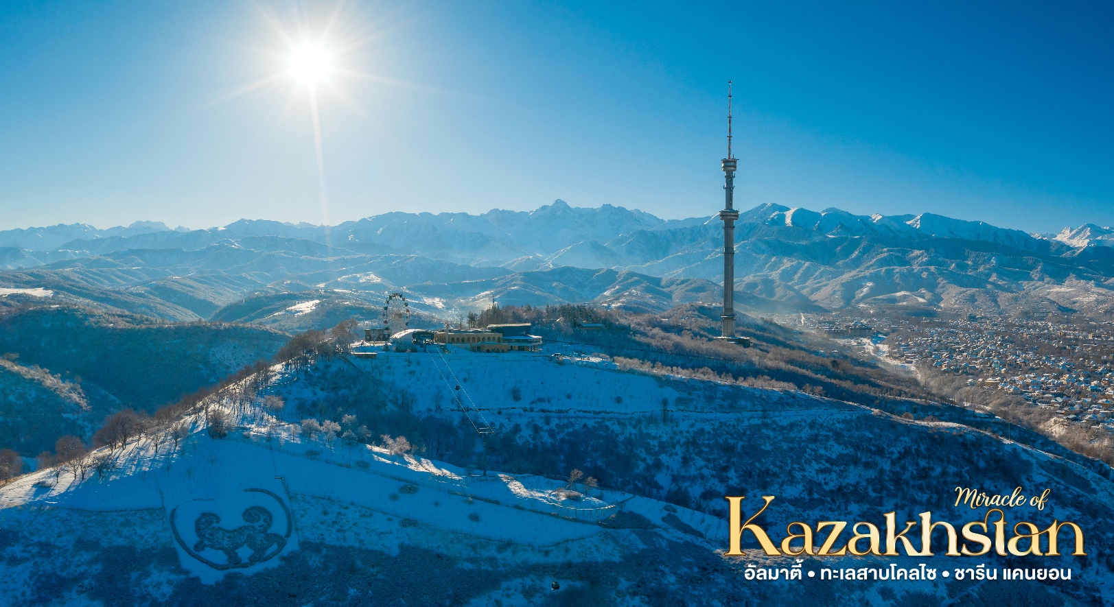
เย็น บริการอาหารเย็น ณ ร้านอาหาร
ที่พัก เข้าสู่ที่พัก IBIS ALMATY HOTEL หรือเทียบเท่าระดับ 3 ดาวมาตรฐานเมืองอัลมาตี
(โรงแรมที่ระบุในรายการทัวร์เป็นเพียงโรงแรมที่นำเสนอเบื้องต้นเท่านั้น ซึ่งอาจมีการเปลี่ยนแปลงแต่โรงแรมที่เข้าพักจะเป็นโรงแรมระดับเทียบเท่ากัน)
วันที่สี่ ชิมบูลัก สกีรีสอร์ต • จัตุรัสสาธารณรัฐ • อนุสาวรีย์อิสรภาพ • สวนเพรสซิเดนท์ พาร์ค •สวนสาธารณะพานฟิลอฟ • มหาวิหารเซนคอฟ • Green Bazaar • โรงงานช็อกโกแลต (เช้า/กลางวัน/เย็น)

เช้า บริการอาหารเช้า ณ ห้องอาหารของโรงแรม
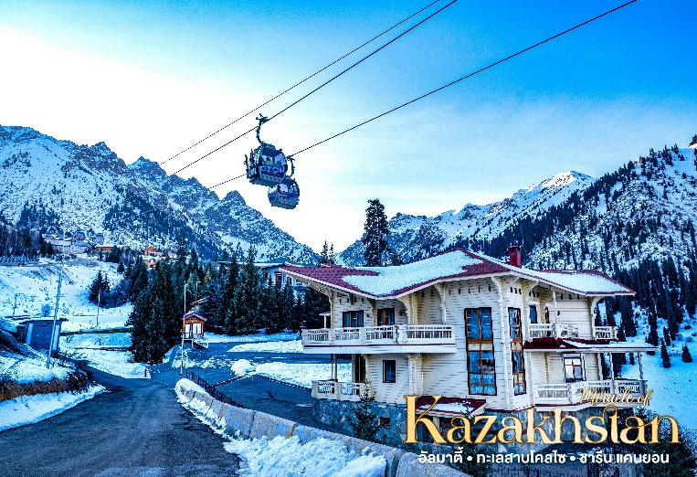
จากนั้น นำท่านขึ้นกระเช้าสู่ชิมบูลัก สกีรีสอร์ต (Shymbulak Ski Resort) เป็นหนึ่งในสถานที่ยอดนิยมของ คาซัคสถาน โดยในพื้นที่รีสอร์ทนั้น มีทั้งจุดชมวิว ถ่ายรูป ร้านอาหาร คาเฟ่ ให้ท่านได้เพลิดเพลินและผ่อนคลายกับการพักผ่อน (ราคาทัวร์ไม่รวมอัตราเช่าอุปกรณ์สกี สโนว์เสลด กอนโดล่า หรือครูฝึก)
หมายเหตุ : หากกระเช้าปิดให้บริการ ขอสงวนสิทธิ์ในการปรับเปลี่ยนโปรแกรมเป็นการขึ้นสู่ยอดเชาโดยวิธีอื่นแทน
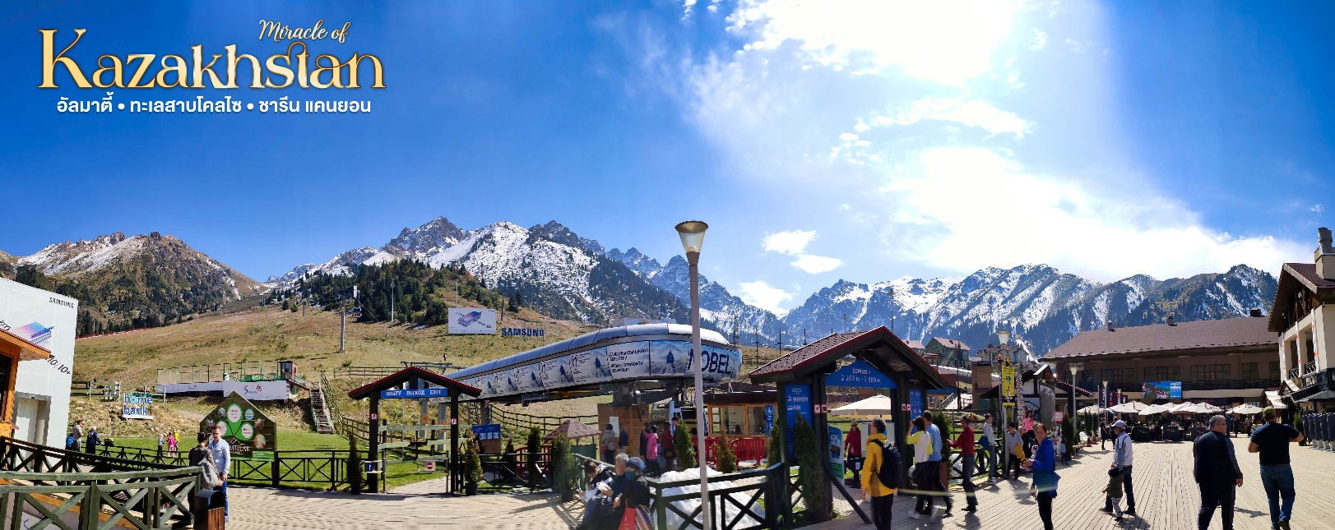
กลางวัน บริการอาหารกลางวัน ณ ร้านอาหารไทย
นำท่านสู่ จัตุรัสสาธารณรัฐ(Republic Square ) เป็นจัตุรัสหลักและศูนย์กลางสำคัญทางประวัติศาสตร์และการเมืองของเมืองอัลมาตี ประเทศคาซัคสถาน สร้างขึ้นในปี 1980 และเป็นสถานที่จัดงานเฉลิมฉลองระดับชาติ ขบวนพาเหรด และมี อนุสาวรีย์แห่งอิสรภาพ (Independence Monument) เป็นจุดเด่นและสัญลักษณ์หลักของจัตุรัส ตรงกลางเป็นเสาสูง 28 เมตร ยอดเสามีรูปปั้นจำลอง "นักรบทองคำ" (Golden Man) ในตำนาน ซึ่งเป็นสัญลักษณ์ของรัฐคาซัคสถานสมัยใหม่ และมีเสือดาวมีปีกบินอยู่ใต้เท้า
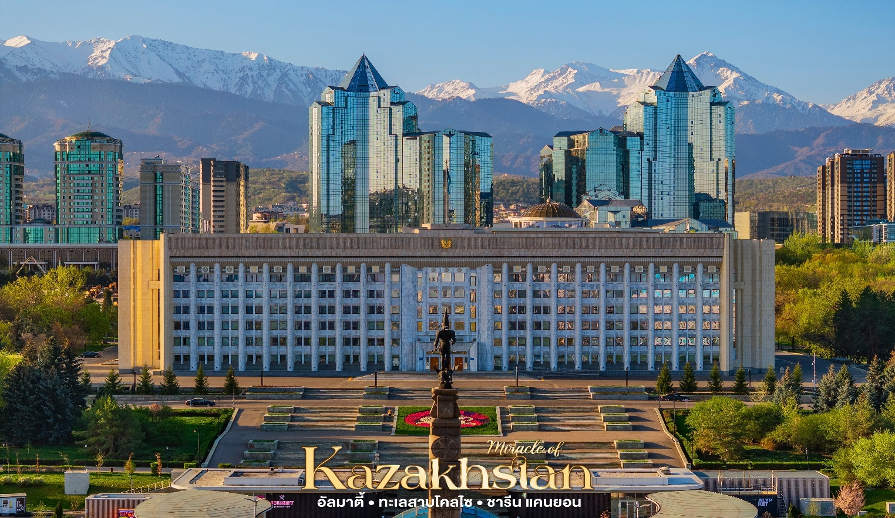
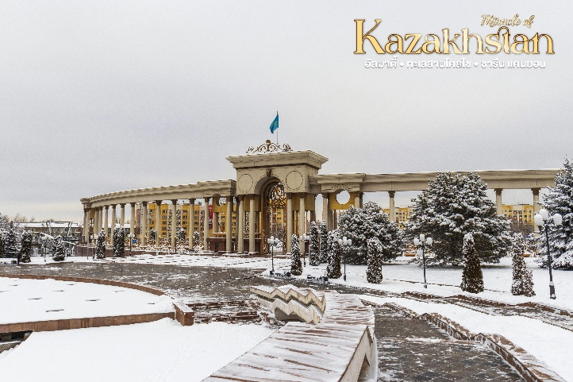
จากนั้น เยี่ยมชมความสวยงามของ สวนเพรสซิเดนท์ พาร์ค(First President Park) สวนสาธารณะที่มี ขนาดใหญ่ที่สุดของนครอัลมาตี ตกแต่งด้วยสวนน้ำพุและเสาซุ้มโค้งประตูทางเข้า สวนสาธารณะ ซึ่งสร่างขึ้นเป็นเกียรติแด่ท่านประธานาธิบดีคนแรกของคาซัคสถาน
จากนั้น นำท่านสู่ สวนสาธารณะพานฟิลอฟ (Panfilov Park) เป็นสวนสาธารณะที่มีความสำคัญทางประวัติศาสตร์และเป็นหนึ่งในสถานที่ท่องเที่ยวที่ได้รับความนิยมมากที่สุดใจกลางเมืองอัลมาตี ประเทศคาซัคสถาน หลังจากนั้น นำท่านเดินต่อไปยัง มหาวิหารเซนคอฟ (Zenkov Cathedral) เป็นโบสถ์ออร์โธดอกซ์รัสเซียที่มีสีสันสดใส จุดเด่นคือสร้างจากไม้เกือบทั้งหลังโดยเชื่อกันว่า ไม่ใช้ตะปูในการก่อสร้างเลย เป็นหนึ่งในอาคารไม้ที่สูงที่สุดในโลกและรอดพ้นจากแผ่นดินไหวครั้งใหญ่ในปี 1911 มาได้
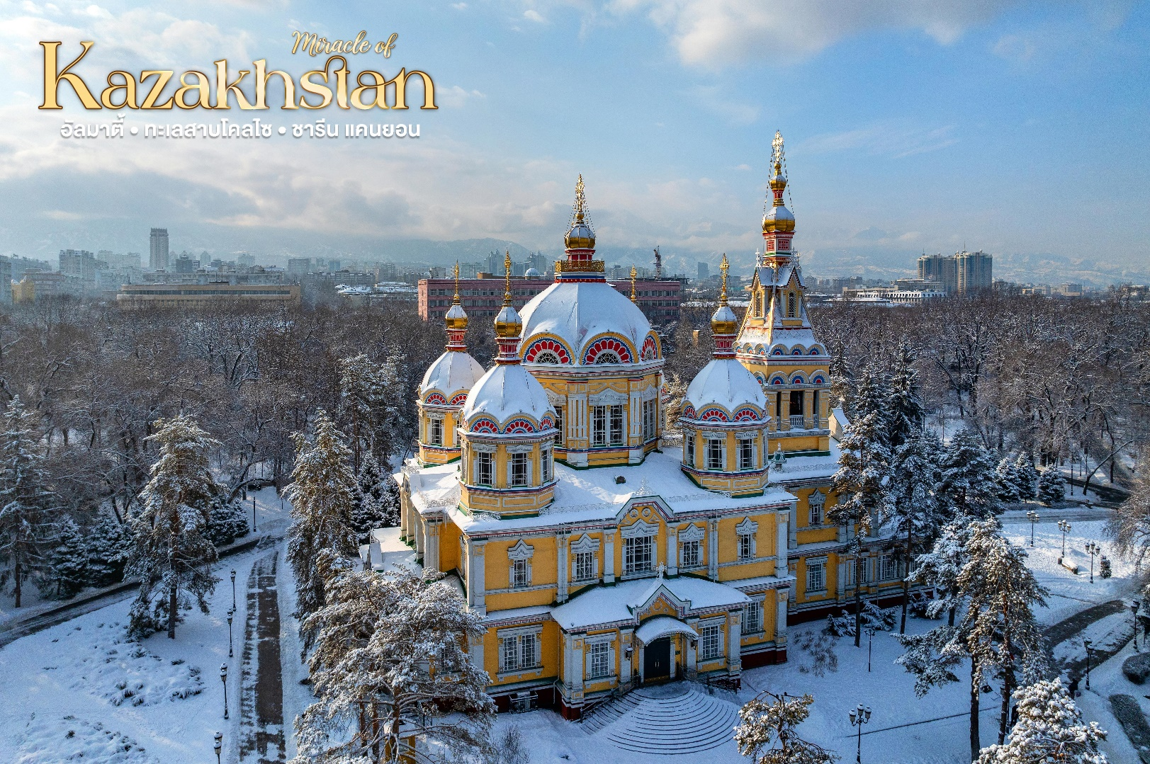
จากนั้น นำท่านสู่ กรีนบาซาร์(Green Bazaar) ซึ่งมีสินค้ามากมายให้ท่านเลือกซื้อ ไม่ว่าจะเป็นเครื่องแต่งกาย สินค้าพื้นเมือง ของแห้ง ของสด ผลไม้สด ถั่วและธัญพืชต่างๆ เช่น ถั่วพิตาชิโอ อัลมอนด์ ผลไม้อบแห้ง ชีส หลากหลายชนิด และสิ่งที่พลาดไม่ได้ คือ เนื้อม้า ไส้กรอกม้า จากนั้น นำท่านสู่ โรงงานช็อกโกแลต ให้ท่านเลือกซื้อเลือกชมสินค้าตามอัธยาศัย
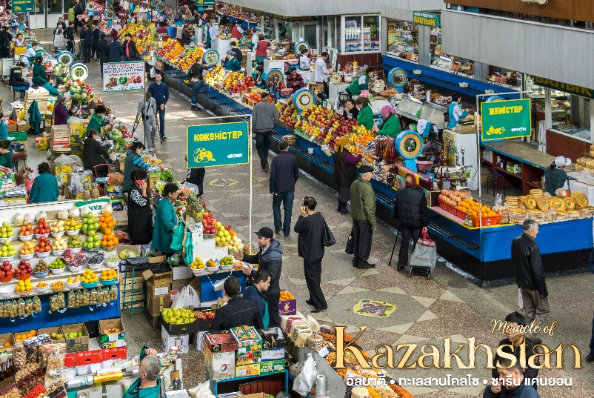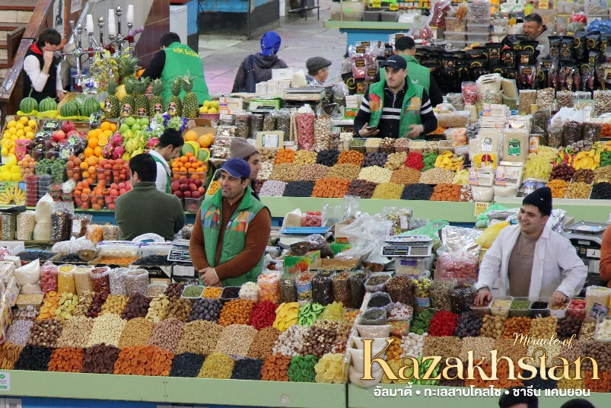
เย็น บริการอาหารเย็น ณ ร้านอาหาร
ที่พัก เข้าสู่ที่พัก IBIS ALMATY HOTEL หรือเทียบเท่าระดับ 3 ดาวมาตรฐานเมืองอัลมาตี
(โรงแรมที่ระบุในรายการทัวร์เป็นเพียงโรงแรมที่นำเสนอเบื้องต้นเท่านั้น ซึ่งอาจมีการเปลี่ยนแปลงแต่โรงแรมที่เข้าพักจะเป็นโรงแรมระดับเทียบเท่ากัน)
วันที่ห้า หมู่บ้านวัฒนธรรมและชาติพันธุ์ • ถนนอาร์บัต • รถไฟใต้ดินอัลมาตี • ท่าอากาศยานนานาชาติอัลมาตี (เช้า/กลางวัน/เย็น)

เช้า บริการอาหารเช้า ณ ห้องอาหารของโรงแรม
นำท่าน เดินทางสู่ หมู่บ้านวัฒนธรรมและชาติพันธุ์(Ethno Village) สัมผัสเสน่ห์แห่งวิถีชีวิตของชนเผ่าเร่ร่อนใบแบบฉบับคาซัคสถาน ณ “The Huns” เมื่อมาถึงจะได้รับการต้อนรับด้วยพิธี "Shashu" ซึ่งเป็นการโปรยขนมเพื่อความเป็นสิริมงคล โดยนักรบในชุดเกราะโบราณ ชมทักษะการขี่ม้าและการต่อสู้บนหลังม้าที่น่าตื่นตาตื่นใจ เรียนรู้โครงสร้างและความสำคัญของ "ยูร์ต (Yurt)" หรือกระโจมที่พักอาศัยของชาวคาซัค พร้อมชมการสาธิตงานหัตถกรรม (พิเศษ!! เพื่อให้ทุกท่านได้สัมผัสวัฒนธรรมคาซัคสถานอย่างเต็มที่ ทางทัวร์ได้รวมกิจกรรมแต่งชุดพื้นเมือง ชมโชว์พื้นเมืองไว้ด้วย) ใช้เวลาเดินทางประมาณ 1.30 ชั่วโมง

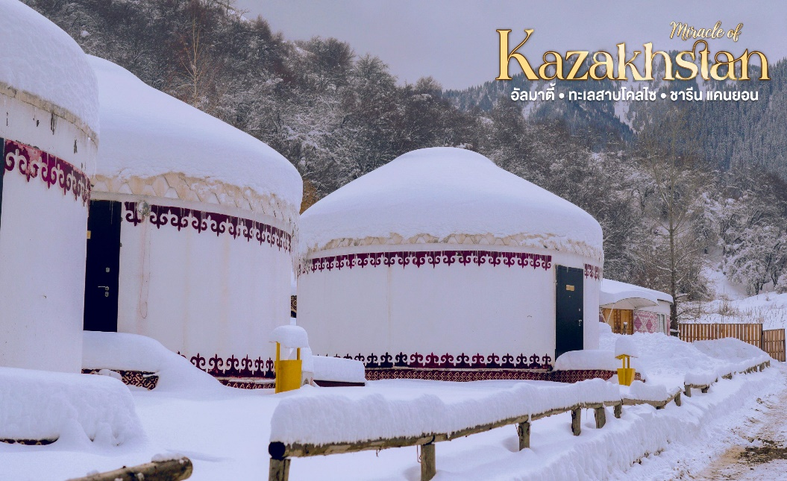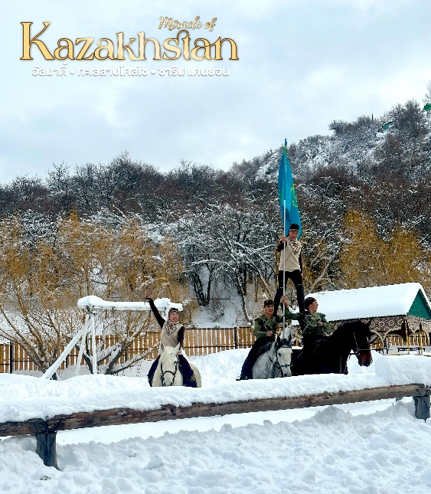
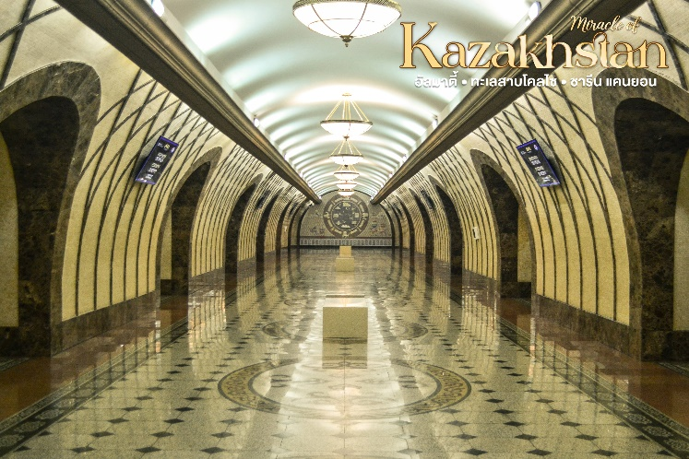
กลางวัน บริการอาหารกลางวัน ณ ห้องอาหารภายในหมู่บ้าน
จากนั้น นำท่านสู่ ถนนอาร์บัต(Arbat Street) เป็นถนนคนเดินสายหลักที่สำคัญที่สุดของอัลมาตี เชื่อมต่อกับถนน Panfilov มีร้านค้า ร้านอาหาร และสถานที่ท่องเที่ยวมากมาย ถนนอารบัตเป็นที่นิยมของทั้งนักท่องเที่ยวและคนท้องถิ่น นำท่านเดินทางสู่ รถไฟใต้ดินอัลมาตี(Almaty Metro) เป็นสถานีที่มีขนาดใหญ่โตอลังการ ประดับตกแต่งด้วยหินอ่อนอย่างสวยงามของการตกแต่งสถานีที่ผสมผสานศิลปะยุคโซเวียตและวัฒนธรรมคาซัคเข้าด้วยกัน นอกจากนั้นยังมีภาพวาดตามผนังและเพดานของตัวสถานีเป็นเรื่องต่างๆอีกด้วย
เย็น บริการอาหารเย็น ณ ร้านอาหาร
ได้เวลาสมควรนำท่านเดินทางสู่ ท่าอากาศยานนานาชาติอัลมาตี
23.45 น. ออกเดินทางสู่สนามบินดอนเมือง กรุงเทพฯ โดยสายการบินแอร์อัสตานา เที่ยวบินที่ XJ 865
วันที่หก สนามบินดอนเมือง กรุงเทพฯ

08.25+1 น. เดินทางถึงกรุงเทพฯโดยสวัสดิภาพ พร้อมความประทับใจมิรู้ลืม
********************************************************************************************

อัตราค่าบริการและเงื่อนไขรายการท่องเที่ยว

วันเดินทาง | จำนวนต่อกรุ๊ป | ผู้ใหญ่ | ราคาไม่รวมตั๋วเครื่องบิน | พักเดี่ยว
30 ธ.ค. – 04 ม.ค. 70 | 25+1 | 65,999 | 50,999 | 9,000

**ราคา INFANT (อายุไม่ถึง 2 ปี บริบูรณ์ ณ วันเดินทางกลับ) ท่านละ 20,000 บาท
อัตรานี้รวมรายการทัวร์และตั๋วเครื่องบินแล้ว**

อัตราค่าบริการนี้ไม่รวม ค่าทิปไกด์ท้องถิ่น, พนักงานขับรถ รวมทั้งทริป 2,000 บาท/ท่าน

**โปรแกรมอาจมีการสลับสับเปลี่ยนหน้างานโดยคำนึงถึงประโยชน์ลูกค้าเป็นสำคัญ**

